毛主席餐饮奢侈吗？天天红烧肉？
毛主席领导中国共产党带领人民群众实现了几千年来真正地翻身，打破了几千年来少数人统治压迫剥削多数人的历史，空前绝后地实现了人民当家作主，推翻了剥削者，清除了几千年来令政府头痛且无法根除的匪患、黑社会、娼妓问题。
在这个过程中，颠覆了反动统治，必然要遭到反动统治阶级以及他们豢养的“乏走狗”们刻骨铭心的的仇恨。于是他们以及“乏走狗”们对毛主席的恶毒造谣无所不用其极。其中就有“61处行宫”（笔者已有两篇考证），奢侈的饮食。
笔者之前在知乎上发的一篇回答，评论区有一位@Tom Max这样留言来暗讽毛主席的奢侈：
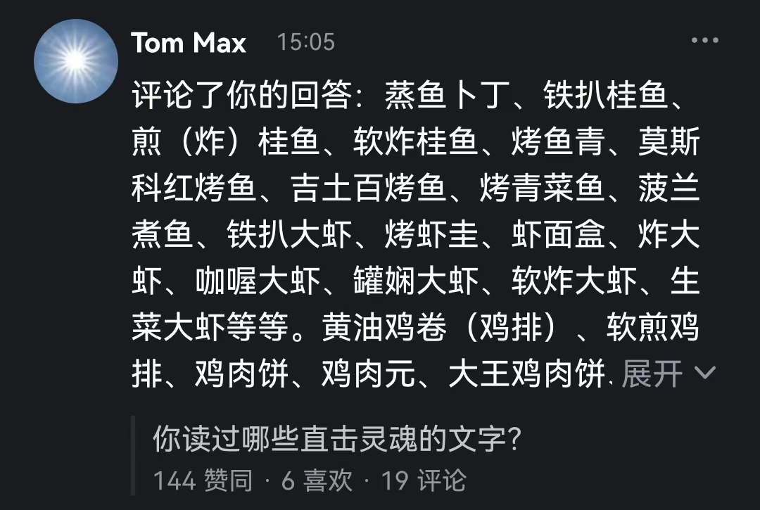
事实到底是什么？本篇对于主席的饮食做一个考证。
《毛泽东遗物事典》（韶山毛泽东同志纪念馆编，红旗出版社，1996年11月第1版）：
【毛泽东菜谱由保健人员、卫士、生活管理员、厨师共同制订。据说，菜谱有两份，一份由厨房保存，便于厨师做菜；一份留存备用,以便下一步制订新菜谱时作参考。毛泽东本人对于保健医生制订菜谱的做法素来不怎么满意。他不愿按照菜谱吃饭。因为他有自己的饮食习惯和个人喜好。工作人员制订的菜谱一般只注重营养的合理搭配，而无法完全照顾毛泽东那独特的饮食喜好。
徐涛从北京医大毕业分配在北京医院工作，不久便调到毛泽东身边作保健医生，他就曾无数次地饱尝毛泽东抵制菜谱的滋味。有一次，徐涛主持制订了一周的菜谱，毛泽东却极不领情。当时，毛泽东已两三天未吃上“正经饭”（一般只吃麦片粥、烤芋头甚至玉米、压缩饼干）。李银桥听说毛泽东饿了，想吃“正经饭”了，便跑去对毛泽东说：“徐医生早就定好了菜谱，就是没有机会做……”毛泽东不等他说完，打断说：“我不要他的食谱。你给我搞一碗红烧肉来!”并将大手一挥：“弄好了再叫我。”】
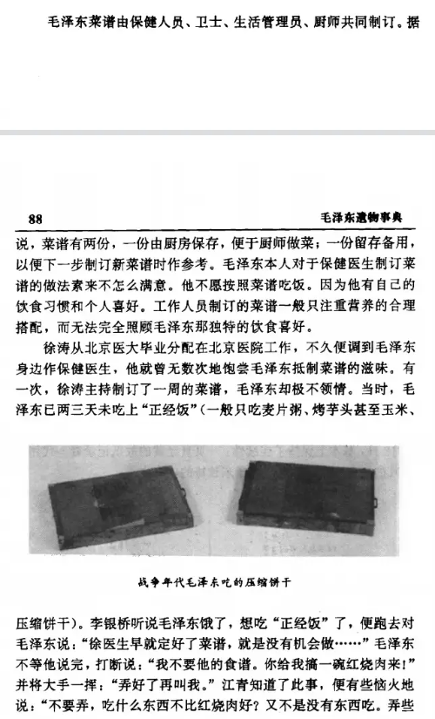
《毛泽东遗物事典》（韶山毛泽东同志纪念馆编，红旗出版社）
笔者注：当时，毛泽东已两三天未吃上“正经饭”（一般只吃麦片粥、烤芋头甚至玉米、压缩饼干）
《毛泽东遗物事典》（韶山毛泽东同志纪念馆编，红旗出版社）：
【他吃饭无时间规律，全凭饥饿感而定。有时，他两三天不吃一顿“正经饭”，中间仅以麦片、玉米、芋头等充饥。他一生大都未曾一日三餐，一般是一日两餐或两日三餐，而且吃饭时间日夜不定，完全可以说哪个时辰都吃过饭，哪个时辰都睡过觉。】
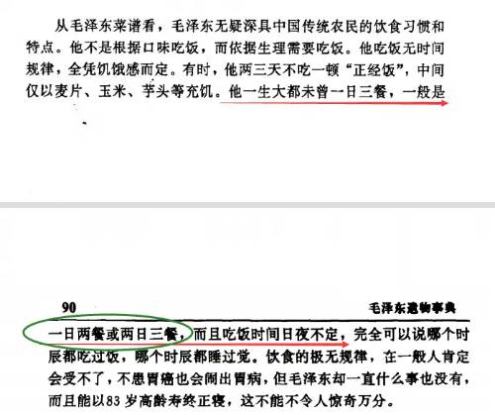
《毛泽东遗物事典》（韶山毛泽东同志纪念馆编，红旗出版社）
笔者注：主席一生大都未曾一日三餐，一般是一日两餐或两日三餐。而且吃饭时间日夜不定，完全可以说哪个时辰都吃过饭，哪个时辰都睡过觉。
为什么是这样，只有一个解释：毛主席始终被繁忙的工作、学习所占用。主席全心全意为人民服务，绝对没有大把的时间去打桥牌、喝茅台。
在60年代，毛主席还有一份西餐菜单，这份菜单成为很多人污蔑毛主席奢侈的证据。
《毛泽东遗物事典》（韶山毛泽东同志纪念馆编，红旗出版社）：
【西餐菜谱中包括下列这些异国风味的鱼虾：蒸鱼卜丁、铁扒桂鱼、煎（炸）桂鱼、软炸桂鱼、烤鱼青、莫斯科红烤鱼、吉土百烤鱼、烤青菜鱼、菠兰煮鱼、铁扒大虾、烤虾圭、虾面盒、炸大虾、咖喔大虾、罐娴大虾、软炸大虾、生菜大虾等等。
工作人员制订西餐菜谱时，在鸡类上列出了这些一般人闻听未闻的西菜名称：黄油鸡卷（鸡排）、软煎鸡排、鸡肉饼、鸡肉元、大王鸡肉饼、鸡肉丝、罐焖鸡、红焖鸡、葱头焖鸡，青菜焖鸡、纸包鸡、鸡丁敏士、椰子鸡、奶油鸡等等。毛泽东对上述西菜鸡并非样样都喜欢，但偶尔吃上一顿也觉得别有一番风味。
工作人员制订西餐菜谱时，考虑到毛泽东这一特点，特别为其安排了小乳猪，这样便能做到肥瘦适中，面面兼顾。毛泽东吃过的西菜中有下列猪肉类：烤猪排、烤猪腿、炸猪里几、炸猪排、假储猪排、法国猪排、意式奶猪等等。至于牛羊肉类，因为毛泽东不是很喜欢，因而只是偶尔掺杂一些品种进去。毛泽东吃过的西菜中的牛羊肉有:羊肉串、烤羊腿、烤马䯃、白烩羊肉、煎羊排、煎羊肝、牛扒、煎牛肉、咖喱牛肉、伏太牛肉、酸牛肉、炒牛尾等等。
毛泽东喜欢喝汤，几乎每顿饭菜中都有一小碗汤。西餐中汤类品种丰富，而且各具特色风味。毛泽东60年代吃过的西菜汤有：奶油汤、牛尾汤、红菜汤、鸡杂汤、腰子汤、葱头汤、红花鸡汤、饺子汤、红鱼汤、卜菜泥汤、巴粒米汤、什锦汤、鸡蓉鲍鱼汤、鸡汤蓉汤、意国面条汤、龙须菜汤等等。
毛泽东60年代对西菜感兴趣，但他很少正正经经吃过一顿纯粹的“西餐，在毛泽东看来，无论是口味，还是营养，中国菜都远远超过西菜。当然，西菜中也有不少极品，也有不少值得中菜借鉴学习的地方。然而，如果让他每日吃西餐，他就不会愿意。因此，毛泽东在吃西菜时一般都是与中菜和合在一起吃，即是说，他每天的饮食还是以中菜为主，其中也夹杂上几个西菜，或是西菜肉类，或是西菜汤类。】

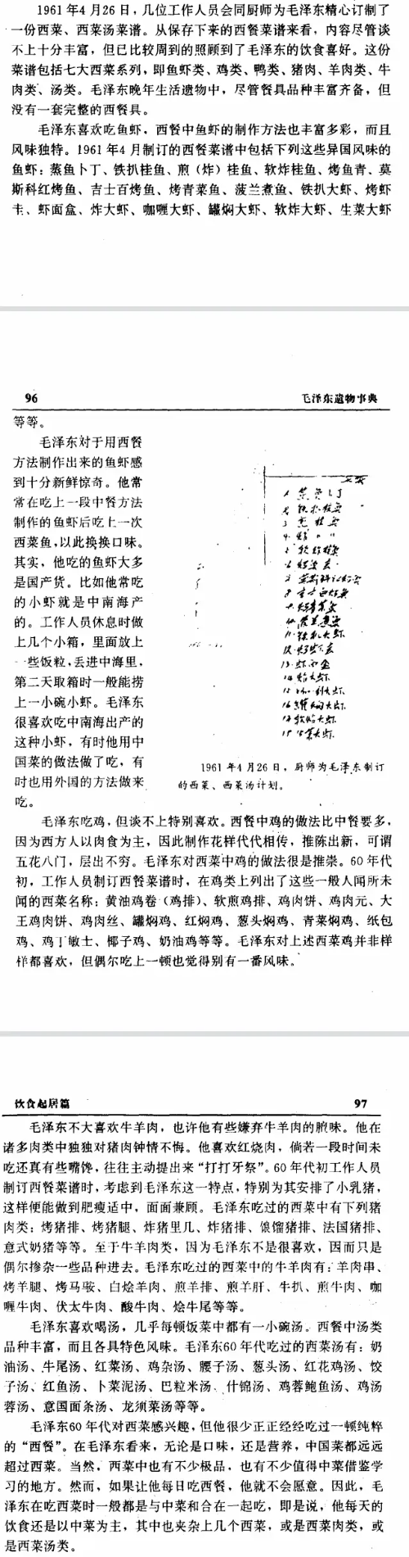
《毛泽东遗物事典》（韶山毛泽东同志纪念馆编，红旗出版社）
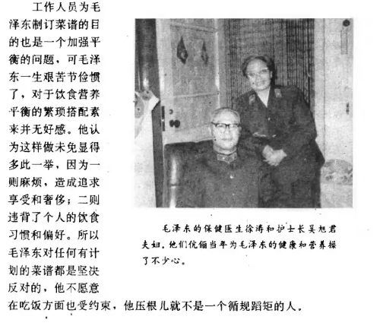
《毛泽东遗物事典》（韶山毛泽东同志纪念馆编，红旗出版社）
有些人（包括那位读者@Tom Max）抓住了这份“豪华”的西餐菜单，开始大肆攻击、污蔑主席的奢侈。
这份菜单，就像我们进饭店拿到的菜单一样，不是菜单上的所有菜都是我们这一顿要吃的。
这些人还选择性的遗漏了“他每天的饮食还是以中菜为主，其中也夹杂上几个西菜，或是西菜肉类，或是西菜汤类。”这句话。
只是搭配，不是全部。
如果再结合“有时，他两三天不吃一顿“正经饭”，中间仅以麦片、玉米、芋头等充饥。他一生大都未曾一日三餐，一般是一日两餐或两日三餐，”就不难得出结论，毛主席从来就没有过大吃大喝的奢侈。
我们再看看中央文献研究室《毛泽东年谱》、《毛泽东传》如何描述三年困难时期主席的饮食。
《毛泽东年谱》：
【（1960年）10月毛泽东开始吃素，不吃肉了。对护士长说：国家有困难了，我应该以身作则，带头节约，跟老百姓共同渡过难关，不要给我肉吃，省下来换外汇。(136)
（注释136）这是根据毛泽东的护士长吴旭君的回忆。汪东兴的回忆是，1960年12月，毛泽东宣布：从1961年1月1日起，我不吃猪肉和鸡了。】
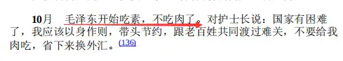
《毛泽东年谱》
《毛泽东年谱》
中央文献出版社《毛泽东传》：
【虽然中央决定毛泽东休息一个时期，但在这种情况下，实际上根本无法做到。他照样很忙，找人谈话，批阅文件，会见外宾。当他看到反映农村严重情况的报告时，心情极为沉重，常常睡不着觉。从十月开始，毛泽东开始吃素，不吃肉了。他对护士长说：“国家有困难了，我应该以身作则，带头节约，跟老百姓共同渡过难关，不要给肉吃，省下来换外汇。吃素不要紧。”护士长怕他营养不够，影响健康，每天都给他计算摄入食物的热量。身材高大的毛泽东的体重这时下降到七十五公斤。】
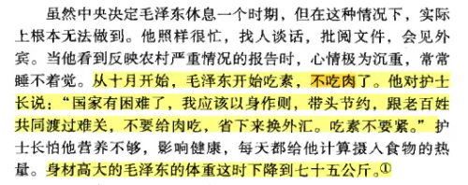
中央文献出版社《毛泽东传》
从这些信息结合起来看，毛主席的饮食谈不上奢侈。
社会科学文献出版社2013年出版，社科院原副院长李慎明著《忧患百姓忧患党——毛泽东关于党不变质思想探寻》：
【笔者听说党内资历很老的一位老大姐有过这样一段回忆:三年困难时期，“我们几个女同志听说主席营养不良导致浮肿，一方面不信，另一方面关心，结伴去看主席，发现是真的，我还亲手掘了主席的腿,手指印很清晰，主席的确患营养不良浮肿病。当时我们都哭了，说这么大的国家，供主席一天吃一头猪也供得起，为什么不吃肉？主席语重心长地回答说，吃肉我还吃得起，我的工资足够买肉吃了，我是想到全国人民吃不上肉，我有责任,我应该与人民同甘苦。我们听后哭得更厉害了”。笔者四处求证，最后，又在中南海中央警卫局从事后勤服务保障工作整整40年的王振海那里得到了证实。在新中国建立后，毛泽东继续保持艰苦奋斗作风的事例甚多，无须再细加列举。范仲淹讲“先天下之忧而忧，后天下之乐而乐”，我们不知他做到否,但是毛泽东讲“务必继续地保持艰苦奋斗的作风”，毛泽东则完全做到了。正因如此，中国民主促进会的创始人之一和卓越领导人、全国人大常委会副委员长雷洁琼1994年在韶山参观毛泽东故居后留下了“公者千古，私者一时”的题词。廉洁清正的人不一定是真正的共产党人，但真正的共产党人必须清正廉洁。在全党务必继续地保持艰苦奋斗的作风上,为什么党的高级干部特别是党的主要领导人身体力行至关重要？道理很简单，这就是毛泽东所说:“中国不缺我毛泽东吃的，但如果我拿了国家的不花钱，部长们、省长们、村长们都可以拿。”】
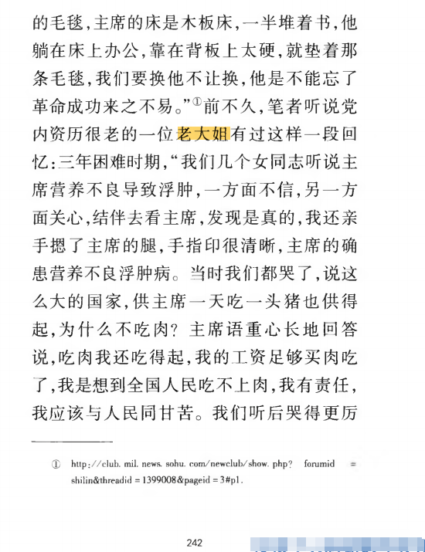
《忧患百姓忧患党——毛泽东关于党不变质思想探寻》
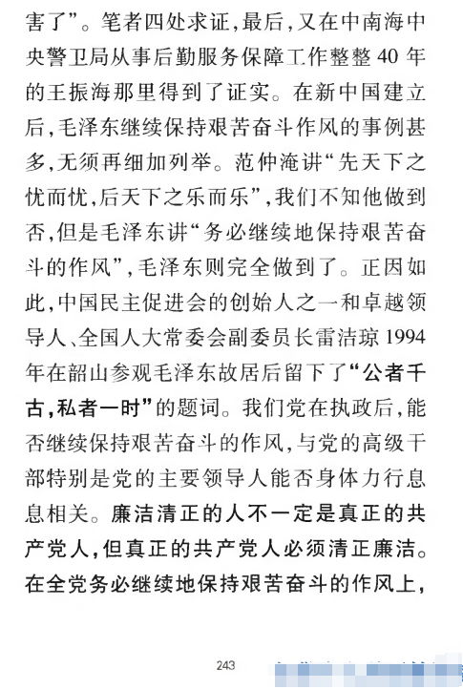
《忧患百姓忧患党——毛泽东关于党不变质思想探寻》
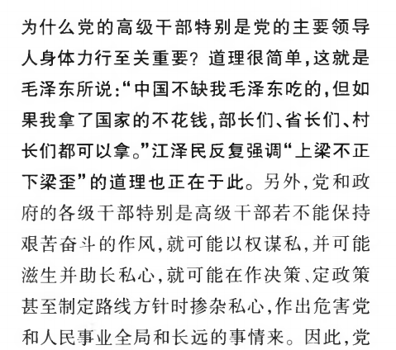
《忧患百姓忧患党——毛泽东关于党不变质思想探寻》
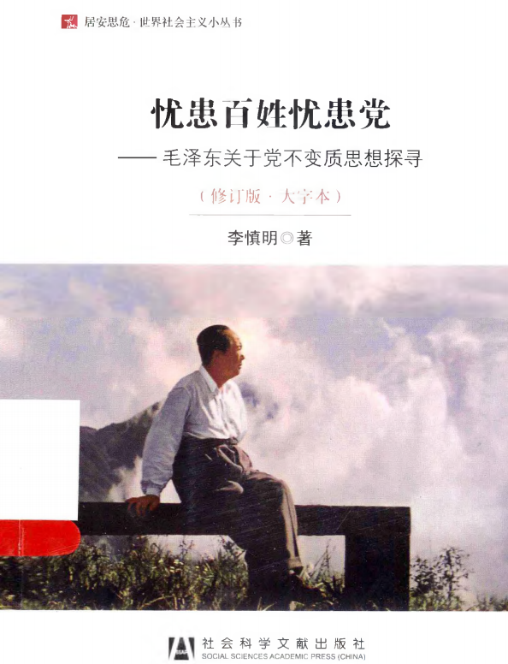
我们再看看东方直心老师著《毛泽东大传》的记载：
【1957年2月下旬的一个晚上，夜已经很深了，卫士封耀松还陪伴在正在工作的毛泽东身旁。
一个时期以来，毛泽东一直在忙于思考、整理一个有关“就人民内部矛盾的处理和解决问题、敌我矛盾与是非问题”（即后来的《关于正确处理人民内部矛盾的问题》）方面的讲话提纲，早先已经修改了4遍，又经过7次征求意见，也都一一作了修改，现在依然还在继续修改着。
每临大事，他总是废寝忘食、夜以继日地工作。特别是在进行像这一类重大理论创作的时候，他的生活更是毫无规律可言了。卫士长李银桥交代封耀松说：
“你得想个办法让主席休息一会儿，老人家又是两天两夜没睡觉了。这两天两夜只吃了一顿正经饭，喝过两茶缸麦片粥。”
封耀松嘴里答应着，却不敢去打扰毛泽东。过了许久，封耀松见毛泽东放下笔，身子靠着椅背，将头往后一仰，两只手在额头上揉了揉，捏了几下，又打了个哈欠，深深地吸了一口气，便抓住时机赶紧走上前去，问道：
“主席，你已经很长时间没吃饭了，给你搞点吃的来吧？”
毛泽东又作了一个深呼吸，先是摇摇头，后来又点点头，勉强说：
“不用搞别的了，你给我烤几个芋头来就行。”
说完，他又埋头写起来。封耀松赶紧来到厨房，向侯师傅说明了情况。侯师傅一听就不高兴了，嚷道：
“你胡闹！主席一天没吃饭了，你怎么烤几个芋头？”
封耀松说：
“主席说让烤几个芋头么。你不胡闹，你做饭你送。”
侯师傅没办法，只好烤熟了6个小芋头，放在一个小碟子里。封耀松端着碟子回来了，谁知一进门，就听见了响亮的鼾声，近前一看，毛泽东斜靠在床垫上，左手拿文件，右手抓着笔，就那么睡着了。封耀松不敢打扰，便把碟子轻轻地放在暖气片上，退到门口坐下等候。十几分钟后，毛泽东咳嗽了一声。封耀松忙进屋去，手捧碟子小声说：
“主席，芋头烤好了。”
毛泽东放下笔和文件，双手搓搓脸，说：
“噢，想吃了，拿来吧。”
他拿起一个芋头认真地剥着皮，自得其乐地吟诵起他很早以前写的一首诗：“东方欲晓，莫道君行早……”
大约过了十几分钟，封耀松在外边隐隐约约听到了呼噜声，他蹑手蹑脚地进屋，见碟子里只剩一个芋头了，毛泽东头歪在右肩上睡着了。封耀松踮着脚走过去，端起盘子准备退出，突然感觉到毛泽东的呼噜声与往常不一样，就探过头去打量了一下，揉揉眼睛仔细一瞧，不由得大吃一惊：天哪！毛泽东嘴里竟然含着半个芋头！那半个芋头随着呼噜声在不住的颤抖着！另外半个芋头还拿在他的手里。封耀松鼻子一酸，眼泪就出来了。他赶紧放下碟子，轻轻地去抠毛泽东嘴里的芋头，芋头抠出来了，毛泽东也被惊醒了。他那一双熬得通红的眼睛盯着封耀松，气冲冲地大声问：
“怎么回事？”
封耀松叫了一声“主席”，就哭了，手里捧着那抠出来的半个芋头，一句话也说不出来。
“唉——”毛泽东看着封耀松，叹了一口气，说：“我不该跟你发火。”
“不，不是的，主席，不是因为你……这芋头是从你嘴里抠出来的。你必须睡觉，必须休息了，我求求你了。”
毛泽东勉强笑笑，抬起右手，手指在头顶上划两个圈，说：
“天翻地覆，天翻地覆。”
他又望着封耀松，说：
“好吧，小封，我听你的，我休息吧。”
后来，封耀松在回忆毛泽东的生活情况时说：“毛主席多数时间是一个人吃饭，或在书房，或在卧室。由我用饭盒提来，2菜1汤，1碗二米饭（大米小米蒸在一起），两个小碟，辣椒和酱豆腐。除非有客，毛主席吃饭总是手不离卷。有一天，毛主席在吃饭时，他斜坐在木椅上，左手拿着一张报纸，两眼紧紧盯着报纸，右手像一只机械手，在盘子和嘴之间来回运动，筷子始终落到盘子的一个位置上。那是一盘空心菜，他已经夹走了半边的菜，另一半的菜眼看就夹不住了。我悄悄转动盘子，让他的筷子能落在有菜的位置上。毛主席全然没有感觉到菜盘的变化。停了一会儿，我又将荤素两个盘子调一个位置，毛主席依然没有察觉到饭桌上的变化。
‘嗯？’毛主席嚼了几口，突然一怔，说：‘味道不对呀？’说着，他想吐掉嘴里的菜。我赶紧说：‘是我把两盘菜调个过儿。’‘嗯！’毛主席咽下嘴里的菜，说：‘我说不对劲儿。刚才还咯吱咯吱的，一下子变得那么软绵呢。’人们都知道，毛主席的饮食既随便又艰苦，简直太苦了。好了么，4菜1汤；差了么，1碗面条。很多时候只是用搪瓷缸子在电炉上烧一缸麦片粥，就着生活秘书叶子龙做的酱豆腐喝下去。这情况如今讲给周围人听，他们多数不信。他们习惯拿身边的某局长、某书记或某某县太爷作比较，真是不可同日而语。毛主席当时情况确实完全如此。我们在毛主席身边，他老人家入口的东西是必经我们之手的，我跟毛主席身边的十几年中，他老人家没吃过任何补品，若一定说他吃了什么补品也可以，当他脑力消耗过渡、饥饿感强烈时，必定吩咐一声：‘来碗红烧肉吧，肥点的，补补脑子。’卫士中有个小李，现在某公司任副经理，与外商少不了饭桌上的交道，他曾感叹道：‘唉，我经常一顿饭吃掉主席一年半的伙食费哟，我是没有脸去见他老人家啦！’”
关于毛泽东的生活情况，李家骥也曾回忆说：老人家的饮食非常简单，他对我们说过：“我们生活在这个世界上，不是为了吃世界，而是为了改造世界。这才是人，人跟其它动物就有这个区别。”】
从多方资料可以看到，毛主席是一生节俭，对餐饮没有任何重视，更谈不上奢侈。
他是共产党人的丰碑，是真正的共产党人的楷模，他是真正地心系劳苦大众，全心全意为人民服务的伟大领袖。
如何评价毛主席，是一个人的良心是否还在的试金石。

